1. 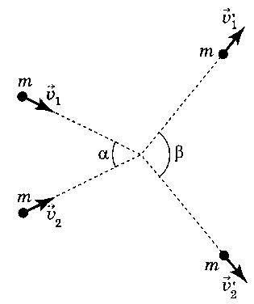На горизонтальной плоскости находятся два одинаковых диска с гладкой боковой поверхностью. Первый покоился, а второму сообщили скорость v. Найдите скорости дисков после их упругого соударения, используя рисунок, где отмечены положение центра первого диска до столкновения А и положения центров первого и второго дисков в один и тот же момент времени после столкновения (точки В и С соответственно). Трением пренебречь.
2. 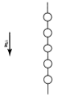Два одинаковых маленьких шарика упруго сталкиваются. Известны их скорости v1 и v2 до столкновения и угол α между ними ( причём v1 не равен v2). Найдите максимально возможный угол β разлёта частиц после столкновения.
3. Система тел состоит из пяти одинаковых маленьких упругих бусинок, которые могут свободно скользить по бесконечному вертикальному стержню без трения. Каждой бусинке сообщают начальную скорость. Какое наибольшее число столкновений бусинок друг с другом возможно, если все начальные скорости имеют различное значение и могут быть направлены как в ту, так и в другую сторону?
4. Какова работа силы трения за один оборот аэросаней движущихся по вертикальной круговой дорожке? Скорость саней постоянна и равна v, масса саней m, коэффициент трения µ.
5. В область пространства, где создано горизонтальное однородное электрическое поле с напряжённостью Е, вертикально вверх запускают шарик со скоростью v0. Какова минимальная скорость шарика в процессе движения, если его масса равна m, а заряд q?
6. Исследователи решили измерить глубину озера Байкал. С собой у них был эластичный тонкий лёгкий жгут длиной L=1 км и жёсткостью к= 5 Н/м, а так же много шариков объёмом V= 500 см3 и плотностью ρ=360 кг/м3. Было установлено, что если закрепить на нити на равных расстояниях друг от друга 2009 таких шариков, а затем конец нити прикрепить ко дну, то верхний шарик будет плавать полностью погруженный, но касаясь поверхности воды своей верхней точкой. Помогите исследователям определить глубину озера. Плотность воды ρ0=1000 кг/м3.
7. 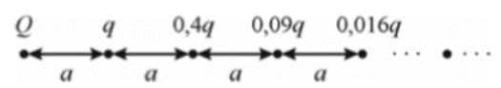Найдите модуль электростатической силы, действующей на точечный заряд Q в бесконечной системе точечных зарядов. Все заряды закреплены в вакууме на одной прямой, имеют одинаковый знак, расстояния между соседними зарядами одинаковы и равны a.
8. 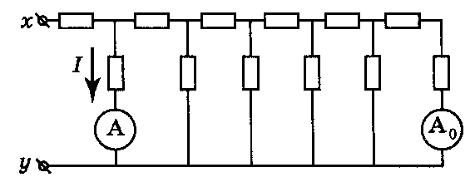На рисунке изображена электрическая цепь, состоящая из шести одинаковых звеньев. Все резисторы в цепи одинаковы и имеют сопротивление r. В первое и последнее звенья цепи включены амперметры А и А0. На входные клеммы x и y цепи подано напряжение Uxy, при этом амперметр А показывает ток **I** = 8,9 А. Какой ток **I0** показывает амперметр А0? Определите напряжение Uxy поданное на входные клеммы цепи при условии r= 1 Ом.